阿鲁科尔沁旗九井子矿区石灰岩矿 二〇二三年度矿山地质环境治理计划书

阿鲁科尔沁旗山水水泥有限公司

二〇二三年三月

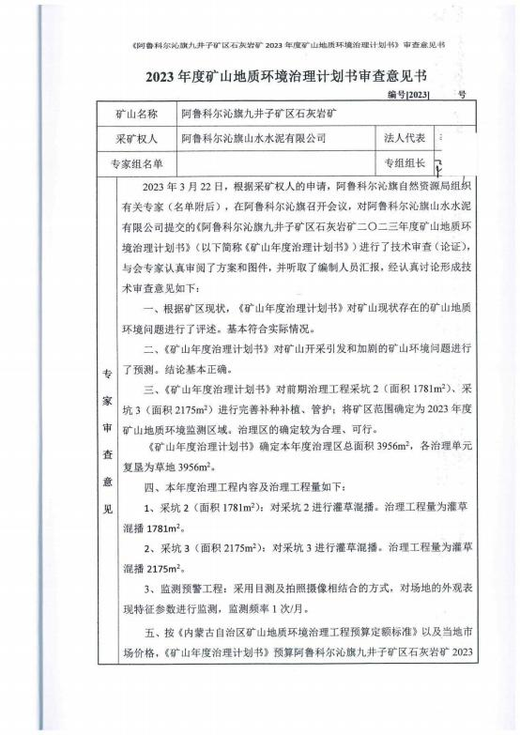

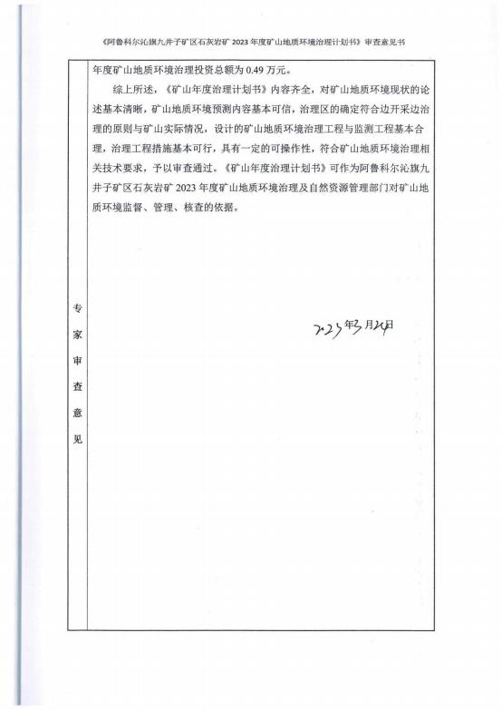

目 录
第一章 矿山基本情况 1

第二章 矿山地质环境治理方案的编制与执行情况 2

一、 方案编制概况 2

二、治理方案规划的近期治理工程内容 2

三、矿山地质环境治理方案执行情况 3

第三章 本年度矿山生产计划 6

一、 本年度的主要生产指标计划 6

第四章 矿山地质环境问题 7

一、 矿山地质环境问题现状 7

二、 矿山地质环境问题预测 9

第五章 矿山地质环境防治工程 10

一、矿山地质环境治理区的确定 10

二、矿山地质环境治理工程 10

三、 矿山地质环境监测工程 11

第六章 经费估算 12

第一章 矿山基本情况
矿山基本情况表
矿山企业基本信息
矿山名称 | 阿鲁科尔沁旗九井子矿区石灰岩矿
采矿权人 | 阿鲁科尔沁旗山水水泥有限公司 |  | 法人代表
采矿许可证号 | C1504002010117130081626 |  | 发证机关 |  | 赤峰市自然资源局
有效期限 | 2016 年 11 月 16 日  -2019 年 11 月 16 日 |  | 发证日期 |  | 2017 年 3 月 16 日
矿区地址 | 内蒙古自治区赤峰市阿鲁科尔沁旗双胜镇北山根村
经纬度坐标 | 东经：119°39′31″— 119°40′30″  北纬：43°37′32″—43°38′02″
经济类型 | 有限责任公司 |  | 生产规模 |  | 小型
开采矿种 | 石灰岩 |  | 采矿方式 |  | 露天开采
矿区面积 | 0.5558km2 |  | 生产现状 |  | 停产
建矿时间 | 2009 年 |  | 设计生产能力 |  | 15×l04m3/a
设计服务年限 | 115 年 |  | 实际生产能力 |  | 15×l04m3/a
剩余服务年限 | 115 年 |  | 开采深度 |  | 565m 至 490m
查明资源储量 | 1980 万吨 |  | 剩余资源储量 |  | 1980 万吨
矿区范围  拐点坐标 | 2000 国家大地坐标系
矿区范围  拐点坐标 | 拐点编号 | X |  | Y
矿区范围  拐点坐标 | 1 | 4833020.5095 |  | 40472460.8098
矿区范围  拐点坐标 | 2 | 4832332.7188 |  | 40473366.0395
矿区范围  拐点坐标 | 3 | 4832833.7416 |  | 40473754. 1874
矿区范围  拐点坐标 | 4 | 4833178.5868 |  | 40473067.5826
矿区范围  拐点坐标 | 5 | 4833206.2450 |  | 40472717.5496
基金计提 |  |  | 基金使用 |  | 未使用

矿山企业联系方式
联系人 |  | 手机号
通讯地址 | 阿鲁科尔沁旗双胜镇北山根村 | 邮编
固定电话 | 无 | E-mail | 无

第二章 矿山地质环境治理方案的编制与执行情况

一、方案编制概况
1 、2009 年 9 月由内蒙古灵信房地产评估有限责任公司编制的《阿鲁科尔沁 旗九井子石灰岩矿矿山环境保护与综合治理方案》；以下简称 (综合治理方案)。
2 、2015 年 6 月由辽宁省地质勘察院编制的《阿鲁科尔沁旗九井子矿区石灰 岩矿矿山地质环境分期治理方案(2009.9. 1-2014.8. 1)》(赤国土环分治备字[2015] 第 335 号) ；以下简称 ( 一分期) 。
3 、2021年10月由辽宁省化工地质勘查院有限责任公司编制的《阿鲁科尔沁 旗山水水泥有限公司九井子石灰岩矿矿山地质环境保护与土地复垦方案》 (赤矿
字 [2021] 第194号) ；以下简称 (新综合治理方案) 。
4 、由矿山提交的《阿鲁科尔沁旗九井子矿区石灰岩矿二〇二〇年度矿山地 质环境治理计划书》
5 、由矿山提交的《阿鲁科尔沁旗九井子矿区石灰岩矿二〇二一年度矿山地 质环境治理计划书》
6 、由矿山提交的《阿鲁科尔沁旗九井子矿区石灰岩矿二〇二二年度矿山地 质环境治理计划书》

二、治理方案规划的近期治理工程内容
矿山于 2009 年 10 月由辽宁省有色地质局勘查总院编制的《阿鲁科尔沁旗九 井子石灰岩矿矿山环境保护与综合治理方案》。治理方案编制时间较早，现状适
用性差。
一分期设计的治理工程：
根据 2015 年 6 月由辽宁省地质勘察院编制的《阿鲁科尔沁旗九井子矿区石 灰岩矿矿山地质环境分期治理方案 (2009.9. 1-2014.8. 1) 》 (赤国土环分治备字
[2015] 第 335 号) ，规划设计如下：
1 、对露天采场边坡削坡垫坡处理
对露天采场边坡进行削坡垫坡处理，使露天采场边坡坡度不大于 30°。 2 、设置网围栏
在露天采场边坡周围设置网围栏，长度为 116m。

2020 年度治理工程内容
2020 年度采矿权人编制了《阿鲁科尔沁旗九井子矿区石灰岩矿二〇二〇年
度矿山地质环境治理计划书》，2020 年度治理计划书设计的治理工程及完成的 治理工程主要依据《一分期治理方案》设计的治理单元及治理工程。
2021 年度治理工程内容
根据 2021 年度采矿权人编制了《阿鲁科尔沁旗九井子矿区石灰岩矿二〇二 一年度矿山地质环境治理计划书》，规划设计如下：
1 、采坑 1：
(1) 网围栏：设计对采坑 1 设置网围栏 163m。
(2) 警示牌：设计对采坑 1 设置警示牌 5 块。
2 、采坑 2：
(1) 警示牌：设计对采坑 2 设置警示牌 6 块。
新综合方案治理工程内容
根据 2021 年 10 月由辽宁省化工地质勘查院有限责任公司编制的《阿鲁科尔 沁旗山水水泥有限公司九井子石灰岩矿矿山地质环境保护与土地复垦方案》 (赤 矿字 [2021] 第 194 号) ，首期 (2022 年 1 月 1 日-2026 年 12 月 31 日) 规划设 计如下：
1 、露天采场 (拟建) ：近期①为防止露天采矿对附近过往行人造成伤害， 在路口醒目位置设置警示牌，采场边缘设置网围栏；②生产期间加强对采场边坡 稳定性的监测，及时清理危岩体，使边坡角控制在安全角之内，保持边坡稳定； ③对露天采场进行表土剥离；④对《开发利用方案》设计开采到开采境界的 538m 水平台阶覆土整平、撒播草籽；
2 、采坑 1 ：近期利用废石对采坑 1 进行回填、覆土整平、恢复植被、管护；
3 、采坑 2 ：近期对采坑 2 进行回填、覆土整平、恢复植被、管护；
4 、采坑 3 ：近期对采坑 3 进行回填、覆土整平、恢复植被、管护；
5 、采坑 4 ：近期对采坑 4 进行回填、覆土整平、恢复植被、管护；
6 、采坑 5 ：近期对采坑 5 进行回填、覆土整平、恢复植被、管护；
7 、采坑 6 ：近期对采坑 6 进行回填、覆土整平、恢复植被、管护；
8 、采坑 7 ：近期对采坑 7 进行回填、覆土整平、恢复植被、管护；
9 、采坑 8 ：近期对采坑 8 进行回填、覆土整平、恢复植被、管护；

以上内容仅为本文档的试下载部分，为可阅读页数的一半内容。如要下载或阅读全文，请访问：https://d.book118.com/828070120140006022

